Тақырыбы: «Мақал-сөздің, жұмбақ-ойдың қазығы» хаттамасы

Сайысқа шақырылғандар:
Балабақша директоры: Мусина Ж.И.
Балабақша әдіскері: Тажиева Ж.С.
Медбике: Карамурзиева Зоя Жеткізгенқызы

Қатысқан бала саны:
«Қарлығаш» тобы-10
«Жұлдыз» тобы-10

Тақырыбы: «Мақал-сөздің,жұмбақ-ойдың қазығы»

Мақсаты: Мақал-мәтел тәрбиелік мәні зор тәрбиелік зор,рухани байлық туралы мағлұмат беру.Білімдерін жүйеге келтіріп пысықтау,мақал-мәтелдерді орынды қолдану дағдыларын қалыптастыру.Ойлау,есте сақтау,ой түйіндеу,ауыз екі сөйлеу,ой өрісін кеңейту.Шешендік сөйлеуге,сөз астарын мағыналы түрде сипаттап көрсету,салауаттылыққа тәрбиелеу.
Ойын 5 айналымнан тұрады:
1. «Мақал сөздің азығы,жұмбақ ойдың қазығы» түсінік беру
2. «Ойлы болсаң,озып көр» (мақалдарды жалғастыру,жұмбақтар шешу)
3. «Кім жаңылыспайды?» (Жаңылытпаш айту)
4. «Айтыс» (Екі топтың бір бір баласы шығып айтысады)
5. «Кім жүйрік?» (берілген жұмбақтың шешімін табу арқылы,соған сәйкес мақал мақал-мәтел құрастыру)

I топ: «Мақалдар» Жұлдыз тобы
II топ: «Жұмбақтар» Қарлығаш тобы

Сайыстың шешімі:

«Жұмбақтар» тобы жеңіске жетті.

Қатысқандап пікірі:

Балабақша басшысы Ж.И.Мусина -Қайырлы күн құрметті әріптестер,балалар!
Бүгінгі балабақшамызда өткен «Мақал-сөздің,жұмбақ-ойдың қазығы» сайысымыз өте жоғары деңгейде өтті. Балалардың білім деңгейі,тапқырлығы,ойлауы, тез жауап беруі өте жақсы. Балалардың қызығушылықтары өте тамаша. Мақал мәтелдерді білу әр бірімізге міндет деп ойлаймын.Балаларға кішкентай кезінен осы нәрсені үйретуіміз болашақта дарынды балалардың көбеюіне үлесіміз деп білемін. Тәрбиешілеріне көп рахмет. Балалардың болашағы жарқын болсын!

Балабақша әдіскері Ж.С Тажиева: Қайырлы күн әріптестер,балалар!
Бүгінгі балабақшамызда өткен «Мақал-сөздің,жұмбақ-ойдың қазығы» атты сайысымыз өте жақсы өтті. Сайыс 5 кезеңнен болды. Әр кезеңде балалар қызығушылықпен қатысып,өте белсенді болды.Мақал мәтелдердің жалғасын тауып,жаңылтпаштарды айтып,балалардың айтысуы,ұлттық ойын «Ханталапай» ойындары болды. Балалар керемет қатысып нағыз сайыс болды. Балалардың дайындығы өте жақсы. Қызығушылықтары өте жоғары.
Тәрбиешілеріне рахмет дайындықтарына. «Қарлығаш» МАД тобын жеңіспен құттықтаймыз.

Сағатова Мейрамгүл- Сәлеметсіздер ме! Бүгінгі «Мақал-сөздің,жұмбақ-ойдың қазығы» атты екі топтың арасында болған сайысымыз өте жақсы өтті. 5 кезеңде де,балалар өте белсенді қатысты. Мақал-мәтелдерді жалғастырып, жаңылмай жаңылтпаштарын айтып, бір бірімен айтысып,ұлттық ойынды өте қызығушылықпен ойнап шықты. Балалардың білімдері,есте сақтау қабілеттері,ойлауы өте жақсы. Сайыс өте жақсы деңгейде өтті. Балаларды жеңістерімен құттықтаймыз!

Баялиева Алия- Қайырлы күн құрметті балабақша ұжымы. Мен «Жұлдыз тобы» Еркежанның анасымын. Бүгін өткізіліп жатырған сайыс өте көңілімнен шықты. Балаларымыздың осынау тәрбиелік мәні зор,рухани байлықты бойына құйып жатырғанына ризамыз.Сайыстың әр кезеңінен балалардың да,біздің де аларымыз көп. Балалар өте жоғары қатысушылықпен қатысып,білгендерін ортаға салып жатыр. Ханталапай ұлттық ойынында балалар өте жақсы қатысты. Асықты көздеп лақтырып,өз айыбын өтеп мақал мәтелдер немесе сұрақтарға жауап беріп балалар өте белсенді болды. Алайда сайыс болғасын жерде орында болады. Бірінші орынды жеңіп алған «Жұмбақтар» тобын шын жүректен құттықтаймыз!

Сайыстың Хатшысы: Утешова А.М

«Алдар көсе» келуі «Ханталапай» ойыны

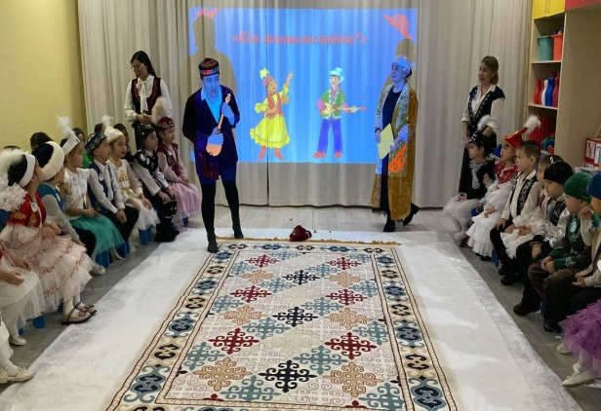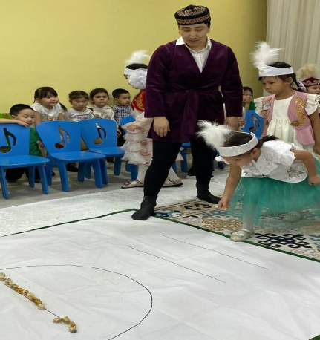

«Алтын сақа» ойыны «Айтыс»

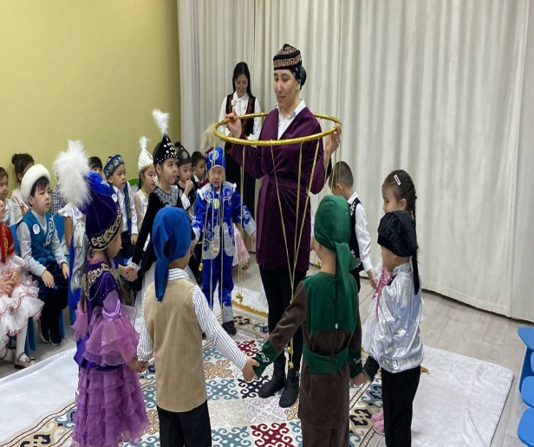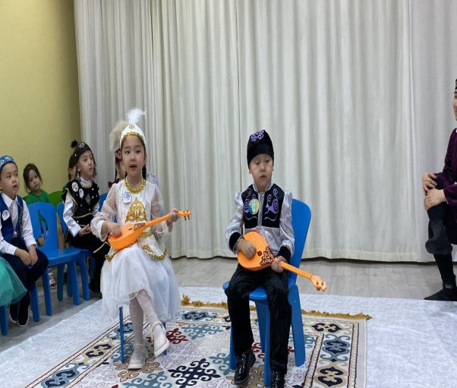

«Келіншек» биі Балалардың марапатталуы

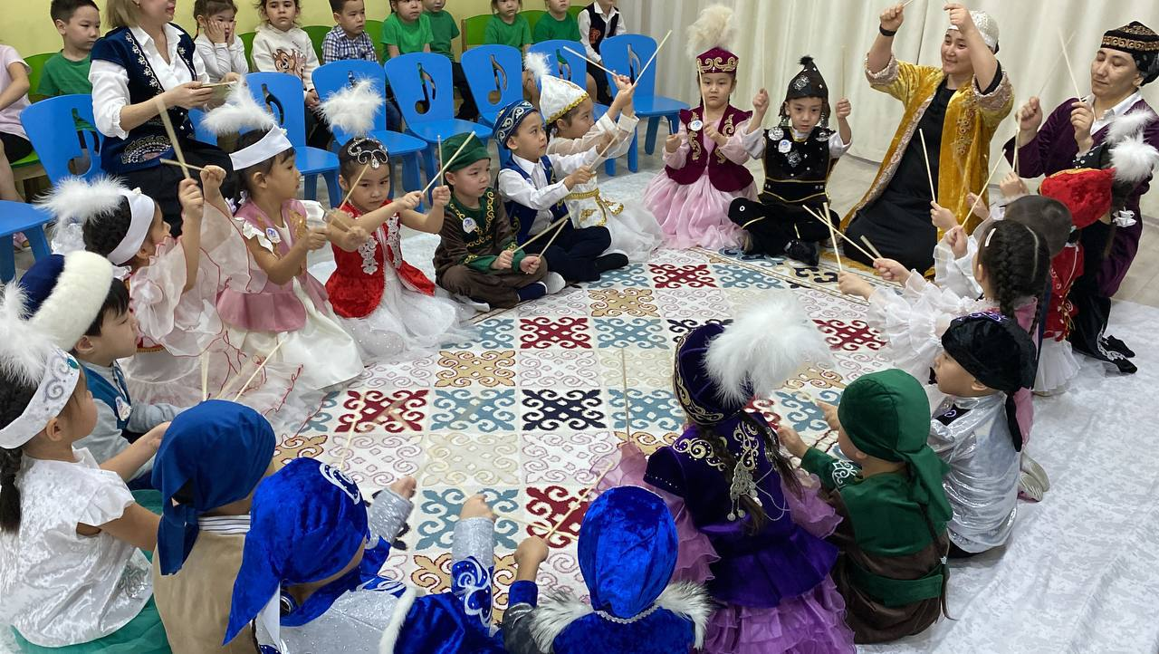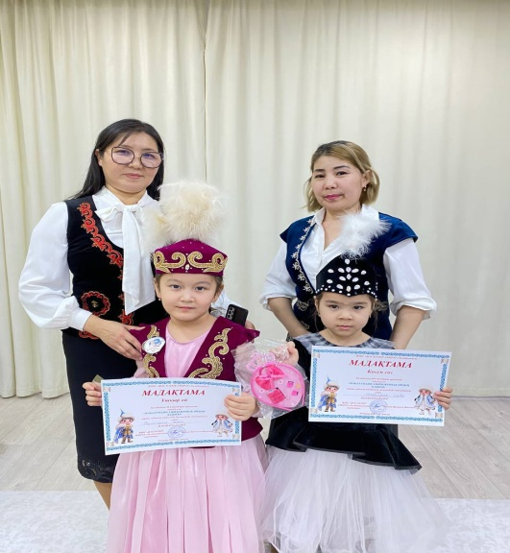

ЖШС «Жас Батыр Атырау» балабақшасы

Сайыс
Тақырыбы: «Мақал сөздің азығы,жұмбақ ойдың қазығы»
Күні: 28.02.2024ж
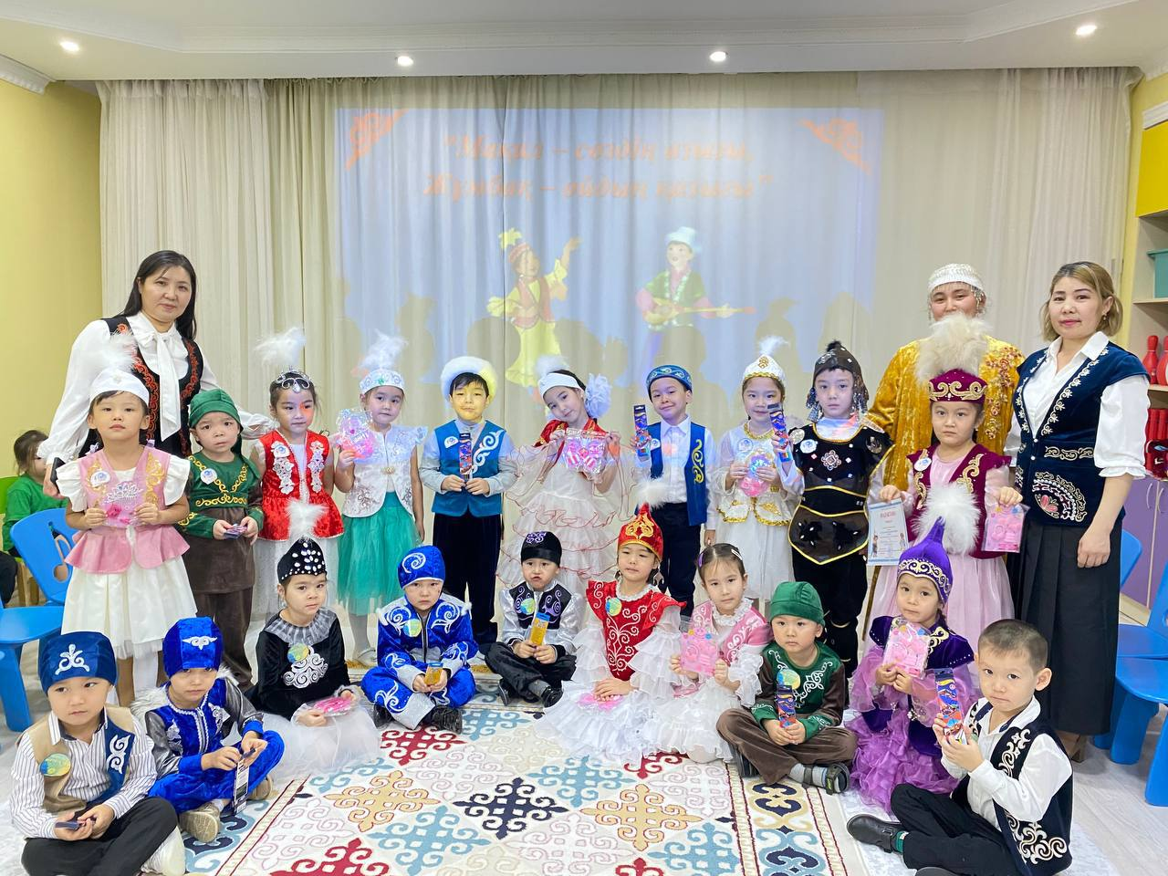

Атырау қаласы

